БЕЛОРУССКИЙ ГОСУДАРСТВЕННЫЙ УНИВЕРСИТЕТ

Выпускная работа по
«Основам информационных технологий»

Магистрант
кафедры теории и методики преподавания языка и литературы
Трубач Ольга Валерьевна
Руководители:
Апанасевич Татьяна Антоновна,
Таяновская Ирина Владимировна

Минск - 2010

ОГЛАВЛЕНИЕ
СПИСОК ОБОЗНАЧЕНИЙ 4
РЕФЕРАТ «ИСПОЛЬЗОВАНИЕ ИНФОРМАЦИОННЫХ ТЕХНОЛОГИЙ ПРИ ОБУЧЕНИИ ШКОЛЬНИКОВ ЯЗЫКАМ» 5
ВВЕДЕНИЕ 5
ГЛАВА 1. ОБЗОР ЛИТЕРАТУРЫ 9
ГЛАВА 2. ПРЕИМУЩЕСТВА ИСПОЛЬЗОВАНИЯ ПРИНЦИПОВ
ИТ В ОБРАЗОВАТЕЛЬНОМ ПРОЦЕССЕ 11
ГЛАВА 3. МЕТОДИКА ИСПОЛЬЗОВАНИЯ ИТ 13
3.1 Применение Интернет-ресурсов 13
3.2 Применение мультимедиа технологий 14
3.3 Специальные средства обучения 16
3.4 Преимущества ИТ в методике обучения языкам 20
ГЛАВА 4. ОБЗОР ИР В ОБЛАСТИ ПРЕПОДАВАНИЯ ЛИНГВИСТИЧЕСКИХ ДИCЦИПЛИН 23
ЗАКЛЮЧЕНИЕ 34
СПИСОК ЛИТЕРАТУРЫ К РЕФЕРАТУ 38
ПРЕДМЕТНЫЙ УКАЗАТЕЛЬ 40
ИНТЕРНЕТ-РЕСУРСЫ В ПРЕДМЕТНОЙ ОБЛАСТИ
ИССЛЕДОВАНИЯ 41
СПИСОК ЛИТЕРАТУРЫ К ВЫПУСКНОЙ РАБОТЕ 45
ДЕЙСТВУЮЩИЙ ЛИЧНЫЙ САЙТ 46
ГРАФ НАУЧНЫХ ИНТЕРЕСОВ 47
ТЕСТОВЫЕ ВОПРОСЫ 48
ПРЕЗЕНТАЦИЯ МАГИСТЕРСКОЙ ДИССЕРТАЦИИ 49

СПИСОК ОБОЗНАЧЕНИЙ

БД База данных
ИТ Информационные технологии
WWW World Wide Web (англ.), Всемирная паутина –
протокол работы в Интернете
ИР Интернет-ресурсы
КЛ Компьютерная лингвистика
СМП Системы машинного перевода
ЭНИ Электронные научные издания

РЕФЕРАТ
«ИСПОЛЬЗОВАНИЕ ИНФОРМАЦИОННЫХ ТЕХНОЛОГИЙ ПРИ ОБУЧЕНИИ ШКОЛЬНИКОВ ЯЗЫКАМ»

ВВЕДЕНИЕ
XXI век называют «веком электронного общества» и «веком информационной цивилизации». Новые составляющие информационной компетентности связаны с появлением компьютерных технологий информационного обмена.
Самостоятельная деятельность в поиске и отборе информации является сегодня важным средством мотивации и условием развития школьников. Одна из компетенций, которой должен обладать школьник, - это умение «осуществлять самостоятельный поиск информации с использованием различных источников (учебных текстов, справочных и научно-популярных изданий, компьютерных баз данных, ресурсов Интернета), ее обработку и представление в разных формах (словесно, с помощью графиков, математических символов, рисунков и структурных схем)» [1]. Решение проблемы видится в вооружении педагогов научно обоснованным алгоритмом деятельности по формированию компетенции учащихся с применением ИТ.
Развитие и широкое внедрение ИТ воздействует на все сферы современной жизни, включая экономику, политику, науку и образование. Формируется новое общество, получившее название постиндустриального, постэкономического или информационного: главными ценностями в нем становятся информация и знание.
Становление нового общества характеризуется интенсивным ростом количества информации. Постоянный рост объемов информации, облеченной в традиционную форму, затрудняет эффективную работу с ней (хранение, распространение, поиск, учет и т. д.). Решение этой фундаментальной проблемы лежит на пути использования современных средств вычислительной техники и перевода информации в электронную форму. С другой стороны, в последние десятилетия наблюдается стремительное увеличение количества информации, существующей только в электронном виде или изначально создаваемой в этом виде для последующего выпуска печатных изданий.
Современное информационное общество ставит перед собой задачи качественных изменений в деятельности всего школьного процесса, придавая особое значение формированию способности ученика к самостоятельному поиску информации. От нашего понимания значимости этих умений и готовности к соответствующих навыков у учащихся зависит не только успех детей в познавательной и практической деятельности, но, в определенной мере, и вероятность их социальной адаптации, а иногда — и физического выживания в условиях современного информационного общества.
Новые задачи в обучении предполагают:
изменение в требованиях к уровню владения информацией, самостоятельному поиску и обработке информации;
изменение содержания и организации материала;
использование адекватных современных технологий.
Известно, что использование ИТ легко адаптирует и модернизирует традиционные виды учебной деятельности к применению информационных носителей и мультимедийных проектов. Одной из возможных моделей реализации на практике личностно-ориентированного подхода, формированию такой ключевой компетенций учащихся как работа с информацией, является использование информационных и Интернет технологий в образовательном процессе.
Сегодня перед школой стоит задача подготовки школьников к полноценному и эффективному участию в общественной и профессиональной областях жизнедеятельности в условиях информационного общества XXI века, создание условий для максимального использования ИТ при преподавании всех предметов школьного курса. Процесс информатизации общества меняет традиционные взгляды на перечень умений и навыков, необходимых для социальной адаптации. Сегодня ПК – это неотъемлемый атрибут нашей повседневной жизни, это тот самый инструмент, который необходим человеку в информационном обществе, это необходимая составляющая, без которой нельзя овладеть информационной культурой. Но человеку XXI века также необходимо овладевать и коммуникативной культурой. Умение работать с мультимедиа документами, создавать компьютерные презентации, получать и передавать информацию, создавать и публиковать в Интернете WEB-сайты с информацией о себе или о своей организации становится необходимым в информационном обществе.
Поэтому для каждого учителя – предметника сегодня уже недостаточно просто ликвидировать компьютерную безграмотность, нужно идти дальше, используя все возможности ПК для проведения своих уроков, для интеграции их с другими предметами. Использование возможностей ПК в своей производственной деятельности – это не инновационная деятельность, это - реальность сегодняшнего дня.
Нужно отметить, что применяя ИТ:
- учащиеся приобретают навыки самостоятельного поиска информации;
- оптимально используется персональный компьютер как обучающее средство;
- развивается познавательный интерес через тягу современного школьника к компьютеру;
- формируется убеждение, что достижения современной техники не отделимы от науки.
Стоит подчеркнуть, что одним из путей повышения эффективности филологических исследований является широкое внедрение в данный процесс ИТ, и прежде всего, средств мультимедиа и Интернета, широкое и эффективное использование и создание различных баз данных (БД).
Данная исследовательская работа направлена на изучение возможностей использования ИТ при обучении школьников языкам. Перед нами стоят задачи поиска, обзора и анализа существующих средств автоматизированного поиска информации и компьютерной обработки текстов для дальнейшего их применения. Для этого необходимо выяснить, насколько эффективно использовать специализированные программы для решения языковедческих проблем.

ГЛАВА 1.
ОБЗОР ЛИТЕРАТУРЫ
Теоретическую основу для написания данной работы составили: концепции целостного подхода к формированию учебной деятельности учащихся (Ю.К.Бабанский, П.Я. Гальперин, Л.В.Занков, В.В. Краевский, И.Я. Лернер, и др.); теории проектирования педагогических технологий (И.Я.Зимняя, М.В.Кларин, В.Ю.Питюков, Г.К.Селевко, А.Смирнов, и др.); научные работы по проблемам использования информационные технологий в учебном процессе (Ю.С.Брановский, Е.С.Полат А.П.Ершов, И.Г.Захарова, Ю.А.Кравченко, В.Монахов и др.); проблемы информатизации образования (Д.Б.Богоявленский, А.Г.Кушниренко, В.А.Сластенин и др.); теоретические и методические основы формирования информационной культуры учащихся (В.А.Виноградов, Г.Г.Воробьев, М.Г.Вохрыщева, Н.И.Гендина, А.А.Гречихин, Г.А.Жаркова, Н.Б.Зиновьева, Ю.С.Зубов, Л.В.Скворцов, И.Г.Хангельдиева и др.); общая теория обучения (Ю.К.Бабанский, В.И.Загвязинский, И.Я.Лернер и др.), теория моделирования учебного процесса (Ю.К.Бабанский, В.П.Беспалько, Е.И.Мащбиц, М.В.Кларин и др.), принципы формирования информационной среды учебных заведений (А.А.Андреев, Ю.Н.Афанасьев, В.В.Рубцов, И.К.Шалаев и др.) [1-8].
На протяжении длительного времени образовательные системы постоянно пытались использовать технологию для расширения возможностей обучения – от изобретения печатных средств до возникновения глобальных сетей.
На данный момент многие ученые выделяют основные аргументы в пользу поддержки проектов, основанных на использовании информационных технологий, - расширение доступа к образованию на всех уровнях, предоставление большей гибкости с точки зрения учебных часов и местонахождения учащихся [1, 7, 9]. Дмитриева Е. И. утверждает, что «значение современной информационной революции определяется совместимостью компьютеров, телекоммуникаций и аудиовизуальных технологий, а также громадным ростом возможностей обработки данных» [5]. Такая совместимость способствует появлению новых педагогических подходов, основанных на интерактивном обучении. С помощью информационных технологий (ИТ) можно не только предоставлять информацию, используя все существующие аудиовизуальные форматы, но и получать информацию от пользователя. Перевод в цифровую форму — хранение текстов, изображений и звуков в одной и той же цифровой форме на компакт-дисках — также открыл новые возможности для пакетирования и передачи знаний пользователю [11].
Р. К Потапова в статье «Новые информационные технологии и медиалингвистика» делает выводы, что «виртуальная коммуникация с помощью новых информационных технологий поставила перед лингвистами целый ряд вопросов, связанных с возникновением особого рода языка – языка виртуального общения» [12].
И.Г. Захарова в книге «Информационные технологии в образовании» выделяет определенные признаки новой образовательной среды:
новые формы представления информации;
цифровые библиотеки;
новые формы учебных занятий;
новые структуры образования [7].
Учебное пособие А. В. Зубова «Информационные технологии в лингвистике» полезно филологам-новичкам в сфере изучения ИТ [7]. Автор доступно излагает теорию основных понятий (БД, ИР и т. д.), обосновывает необходимость их практического применения в сфере филологии.

ГЛАВА 2.
ПРЕИМУЩЕСТВА ИСПОЛЬЗОВАНИЯ ПРИНЦИПОВ ИТ В ОБРАЗОВАТЕЛЬНОМ ПРОЦЕССЕ
При осуществлении процессов информатизации образования педагогам необходимо придерживается нескольких принципов. Принцип соответствия применяемых информационных технологий целям образования, возрастным и психолого-педагогическим особенностям школьников предполагает использование таких средств и способов работы с информацией, которые были бы адекватны целям и задачам образования. К числу таких средств можно отнести, например, электронные образовательные ресурсы. К числу наиболее адекватных способов работы с информацией можно отнести различные виды действий с наглядными образами, представленными в электронном виде, постепенный переход к знаково-символической деятельности, создание известных и новых объектов с опорой на воображение, поиск информации в ходе ориентировочно-исследовательской деятельности школьников.
Принцип направленности применения электронных образовательных ресурсов на индивидуализацию обучения. Развитие школьников рассматривается как необходимость создания условий для реализации индивидуальных образовательных траекторий, начиная с начальной школы. Реализация этого принципа предполагает использование интерактивных возможностей современных электронных образовательных ресурсов, прежде всего, для развития навыков самоконтроля школьников, для опережающего ознакомления с новыми фактами и видами деятельности в «зоне ближайшего развития», для формирования навыков работы с информацией в индивидуальном темпе и на основе личностно значимого содержания.
Принцип комфортности обучения. В условиях информатизации образования требует соблюдения санитарно-гигиенических норм и правил использования технических устройств в обучении школьников. Кроме того, комфортность обеспечивается стилем общения учителя и учеников, а также созданием благоприятных условий для овладения всеми школьниками пользовательскими навыками, позволяющими решать учебные и повседневные задачи с применением компьютера, других средств информатизации.
Принцип приоритетного применения электронных образовательных ресурсов. Для решения дидактических, развивающих и воспитательных задач в рамках урока рассматривается как определение наиболее важного направления информатизации образовательного процесса. Применение современных способов и средств работы с информацией, прежде всего, на уроке - основной форме организации обучения в школе, позволит реализовать концептуальную идею - подчинённость проектирования, разработки и использования современных информационных технологий целям и задачам образования.
Принцип оптимального сочетания традиционных и информационных технологий в обучении школьников. Предполагает необходимость и возможность разработки новых дидактических подходов, учитывающих те преимущества, которыми обладают современные информационные технологии, и, одновременно, опирающихся на традиции образования. Оптимальность заключается в сокращении затрат времени и сил субъектов образовательного процесса на решение дидактических задач, в повышении эффективности обучения.

ГЛАВА 3.
МЕТОДИКА ИСПОЛЬЗОВАНИЯ ИТ

3.1 Применение Интернет-ресурсов
В жизни современного исследователя-филолога и обычного человека важную роль играет Интернет. Интернет дал реальный доступ к мировому культурному наследию и достижениям науки и техники. Необходимо отметить, что Интернет – это объективная реальность, без которой трудно смотреть не только в будущее, но и ориентироваться в настоящем, это не только один из важнейших источников информации, но также и расширения кругозора.
Ресурсы Интернета можно продуктивно использовать для поиска теоретической и практической информации. Такой способ поиска информации (в отличие от традиционного в библиотеках) значительно облегчает труд исследователя и позволяет ему интерактивно взаимодействовать с другими учеными, научный интерес которых лежит в этой же сфере (с помощью специализированных сайтов и форумов определенной тематики). Интернет создает уникальную возможность для изучающих иностранный язык пользоваться аутентичными текстами, слушать носителей языка и общаться с ними. Важно определиться, для каких целей можно использовать его возможности и ресурсы. Например:
- для включения материалов сети в содержание урока,
-для самостоятельного поиска информации в рамках работы над проектом.
Используя информационные ресурсы сети Интернет, можно, интегрируя их в учебный процесс, более эффективно решать целый ряд дидактических задач на занятиях:
- формировать навыки и умения чтения, непосредственно используя материалы сети разной степени сложности;
- совершенствовать умения аудирования на основе аутентичных звуковых текстов сети Интернет, также соответственно подготовленных преподавателем;
- совершенствовать умения монологического и диалогического высказывания на основе проблемного обсуждения представленных преподавателем или кем-то из студентов материалов сети;
- пополнять свой словарный запас, как активный, так и пассивный, лексикой современного иностранного языка, отражающего определенный этап развития культуры народа, социального и политического устройства общества;
- знакомиться с культуроведческими знаниями, включающими в себя речевой этикет, особенно речевого поведения различных народов в условиях общения, особенности культуры, традиций страны изучаемого языка.
3.2 Применение мультимедиа технологий
В последнее время учителя-филологи стали проводить мультимедийные уроки с использованием мультимедийного проектора. Такие «уроки-презентации» сопровождают лекцию учителя видеорядом, который может быть представлен анимацией, рисунками, видеоматериалами, необходимыми картами и схемами. Это позволяет создать учителю на уроке атмосферу погружения в изучаемую тему. Логическое построение материала в слайдах позволяет учащимся легче его усвоить. На этих уроках нет необходимости писать на доске, вывешивать карты, настраивать видеомагнитофон во время урока и т.д., поэтому уроки отличаются высокой организованностью, слаженностью. Ведь созданные в электронном виде уроки могут быть использованы другими учителями школы, при необходимости легко корректируются. Большим плюсом является и то, что учащиеся, которые пропустили какой-либо урок, смогут ознакомиться с темой урока самостоятельно, изучив урок-презентацию в компьютерном классе Использование мультимедийных средств помогает реализовать личностно-ориентированный подход в обучении, обеспечивает индивидуализацию и дифференциацию с учетом особенностей школьников, их уровня обученности, склонностей.
Компьютер значительно расширяет возможности предъявления учебной информации, позволяет усилить мотивацию ребенка. Применение мультимедиа технологий (цвета, графики, звука, современных средств видеотехники) позволяет моделировать различные ситуации и среды. Игровые компоненты, включенные в мультимедиа программы, активизируют познавательную деятельность обучающихся и усиливают усвоение материала.
При условии систематического использования электронных мультимедиа обучающих программ в учебном процессе в сочетании с традиционными методами обучения и педагогическими инновациями значительно повышается эффективность обучения детей с разноуровневой подготовкой. При этом происходит качественное усиление результата образования вследствие одновременного воздействия нескольких технологий.
Развитие электронных средств мультимедиа открывает для сферы обучения принципиально новые дидактические возможности. Так, системы интерактивной графики и анимации позволяют в процессе анализа изображений управлять их содержанием, формой, размерами, цветом и другими параметрами для достижения наибольшей наглядности. Эти и ряд других возможностей слабо еще осознаны педагогами, в том числе и разработчиками электронных технологий обучения, что не позволяет в полной мере использовать учебный потенциал мультимедиа. Дело в том, что применение мультимедиа в электронном обучении не только увеличивает скорость передачи информации учащимся и повышает уровень ее понимания, но и способствует развитию таких важных качеств, как интуиция, образное мышление.
Мультимедиа продукт может содержать не меньше информации, чем большой музей или библиотека. И раз он доступен всем, он должен быть организован так, чтобы в нем мог разобраться и человек, не имеющий специального образования.
Как правило, для создания полноценного образовательного мультимедиа продукта педагогам необходимо решить целый ряд взаимосвязанных проблем: программное обеспечение, дизайн, объем графической и текстовой информации, структура и навигация, звук, анимация и видеоролики, интерактивные формы (поисковая система, обучающая система).

3.3 Специальные средства обучения
При обучении школьников языкам весьма актуальным является использование педагогами возможностей компьютерной техники. Очень часто компьютерный класс используется во внеурочное время при проведении факультативных занятий. Компьютерные технологии активно используются для подготовки к олимпиадам по белорусскому и русскому языкам. Их применение позволяет сделать занятие привлекательным и по-настоящему современным, осуществлять индивидуализацию обучения, объективно и своевременно проводить контроль и подведение итогов. Развивающий эффект зависит от дизайна программы, доступности ее для школьников, соответствия его уровню развития и интересу. Компьютерные технологии позволяют ставить перед школьником и помогать ему решать познавательные и творческие задачи с опорой на наглядность (опосредованность) и ведущую для определенного возраста деятельность – игру.
Сегодня информационные компьютерные технологии можно считать тем новым способом передачи знаний, который соответствует качественно новому содержанию обучения и развития школьника. Этот способ позволяет с интересом учиться, находить источники информации, воспитывает самостоятельность и ответственность при получении новых знаний, развивает дисциплину интеллектуальной деятельности.
Богатейшие возможности представления информации на компьютере позволяют изменять и обогащать содержание образования, что, несомненно, способствует лучшей адаптации школьников к быстро изменяющимся окружающим условиям и как, следствие, сохранению здоровья детей.
В педагогической и методической литературе отмечены несколько направлений применения информационных технологий в образовании, среди них востребованы в школьной учебной практике - четыре основных:
компьютер, как средство контроля знаний;
лабораторный практикум с применением компьютерного моделирования;
мультимедиа-технологии, как иллюстративное средство при объяснении нового материала;
персональный компьютер, как средство самообразования.
В практике работы учителей-филологов для осуществления контроля знаний используются тематические тесты (тестирующие программы); как правило, источником тестов могут служить мультимедиа компакт-диски с обучающими программами или глобальная сеть Интернет. Сегодня многие образовательные учреждения имеют доступ к ресурсам Всемирной сети, а некоторые из них создают собственные Интернет-страницы и располагают на них методические разработки, учебные программы и т. п.
Помимо этого, существуют специализированные компьютерные программы (приложения), так называемые генераторы тестов, которые позволяют создавать тестирующие программы. В этом случае учитель самостоятельно программирует ход тестирования и вопросы теста. В этой работе учитель-филолог может опираться на помощь учителя информатики и (или) лаборанта компьютерного класса.
Современные информационные технологии используются при иллюстрировании учебного материала, (например, так называемые, анимированные слайд-фильмы). Это позволяет, при необходимости, демонстрировать изучаемые процессы в динамике. Звуковые и видеофрагменты также можно демонстрировать посредством компьютера.
Применение современных информационных технологий значительно повышает эффективность самообразования. Это, в первую очередь, связано с тем, что при работе с информацией, записанной в цифровом (электронном) виде, легко организовать автоматический поиск необходимых данных. В электронный вид переведены многие, всемирно извесные, энциклопедии и словари, существует большое количество электронных книг и учебников.
Сейчас учащиеся получают доступ к такому изобилию информации, которое невозможно было себе представить при классической модели обучения. Обучение с использованием сети, обеспечивающее доступ к библиотекам, учёным, сетям и информации по всему миру, способствует росту виртуальных сообществ учащихся. Преодолевая пространство и время, ИТ могут обеспечить обучение в любом месте и в любое время, что делает их мощным средством для изменений в сфере образования. По мнению многих специалистов, новые цифровые технологии делают революцию в обучении весьма вероятной. Они помогают детям стать более активными и независимыми учениками, благодаря новым возможностям совместно работать над проектами, не замечая границ и культурных различий. Они позволяют детям учиться друг у друга и иметь доступ к самому широкому кругу информации. Одновременно изменяется и роль преподавателя. Если прежде он воспринимался в качестве единственного источника знаний, то теперь он становится консультантом, помогающим учащимся ориентироваться в новой информации, находить ответы на свои вопросы, делать выбор и решать проблемы.
Приобщение к информационной культуре – это не только овладение компьютерной грамотностью, но и приобретение этической, эстетической и интеллектуальной чуткости. То, что дети могут с завидной легкостью овладевать способами работы с различными электронными, компьютерными новинками, не вызывает сомнений; при этом важно, чтобы они не попали в зависимость от компьютера, а ценили и стремились к живому, эмоциональному человеческому общению.
Занятия детей с компьютером включают четыре взаимосвязанных компонента:
Активное познание детьми окружающего мира.
Поэтапное усвоение все усложняющихся игровых способов и средств решения игровых задач.
Изменение предметно-знаковой среды на экране монитора.
Активизирующее общение ребенка со взрослыми и другими детьми.
Благодаря компьютеру, в более короткие сроки можно решить такие задачи как пополнение словарного запаса, формирование грамматического строя, восполнение пробелов в развитии звуковой стороны речи, формирование связной речи, развитие орфографической зоркости, что способствует повышению грамотности. У учащихся повышается интерес к процессу обучения, развивается навык самоконтроля и самостоятельной деятельности. Использование средств информационных технологий позволяет сделать процесс обучения и развития школьников достаточно простым и эффективным, освобождает от рутинной ручной работы.

3.4 Преимущества ИТ в методике обучения языкам
В современном обществе все более возрастает роль языков. Знание языка (либо родного, либо иностранного) дает молодежи возможность приобщиться к мировой культуре, использовать в своей деятельности потенциал обширных ресурсов глобальной сети Интернет, а также работать с информационными и коммуникационными технологиями и мультимедийными средствами обучения.
Главной целью обучения языкам является коммуникативная деятельность учащихся, то есть практическое владение тем или иным языком. Задачи учителя - активизировать деятельность каждого школьника в процессе обучения, создать ситуации для их творческой активности.
Компьютер, в наше время, очень важная и независимая вещь. В настоящее время внедрение персонального компьютера, технологии мультимедиа и глобальной информационной компьютерной сети Интернет влияет на систему образования, вызывая значительные изменения в содержании и методах обучения языкам. Перед современным учителем встает проблема поиска нового педагогического инструмента. Компьютер позволяет качественно изменить контроль над деятельностью школьников, обеспечивая при этом гибкость управления учебным процессом. Применение компьютерной техники делает и позволяет осуществить обоснованный выбор наилучшего варианта обучения.
При использовании компьютера вербальную коммуникативную деятельность следует рассматривать в трех аспектах. Во-первых, как свободное общение учащихся в режиме реального времени посредством использования электронной почты и информационных сетей, то есть как аутентичный диалог в письменной форме между партнерами по коммуникации. Во-вторых, как интерактивное диалоговое взаимодействие обучаемого с компьютером, при котором преследуются реальные цели коммуникации, то есть как человеко-машинный диалог. В-третьих, как общение обучаемых в классе в процессе работы с компьютерными обучающими программами, выступающими в качестве стимула для коммуникации и средства воссоздания условий ситуации общения.
Специфика преподавания языка обуславливает активное и уместное применение компьютера на уроках. Ведущими компонентами обучения являются различные виды речевой деятельности: говорению, аудированию, чтение, письмо. При обучении аудированию каждый учащийся получает возможность слышать чужую речь. При обучении говорению каждый может произносить фразы в микрофон. При изучении грамматических явлений можно выполнять грамматические упражнения, разгадывать кроссворды, чайнворды, заниматься поиском новых слов.
Обучающая компьютерная программа является тренажером, который организует самостоятельную работу обучаемого, управляет ею и создает условия, при которых школьники самостоятельно формируют свои знания, что и особо ценно, ибо знания, полученные в готовом виде, очень часто мимо их сознания и не остаются в памяти.
Обучение с помощью компьютера дает возможность организовать самостоятельную работу каждого учащегося. Интегрирование обычного занятия с компьютером позволяет преподавателю переложить часть своей работы на компьютер, делая при этом процесс обучения более интересным и интенсивным. При этом компьютер не заменяет преподавателя, а только дополняет его. Подбор обучающих программ зависит, прежде всего, от текущего учебного материала, уровня подготовки обучаемых и их способностей.
Сфера применения компьютера в обучении родному либо иностранным языкам необычно широка. Компьютер может быть эффективно использован для ознакомления с новым языковым материалом, новыми образцами высказываний, а также с деятельностью общения на иностранном языке. На этапе тренировки и на этапе применения сформированных знаний, навыков, умений компьютер может быть использован в самых разнообразных коммуникативных заданиях и ситуациях с учетом личностных особенностей обучаемых. Он может создавать оптимальные условия для успешного освоения программного материала: при этом обеспечивается гибкая, достаточная и посильная нагрузка упражнениями всех учащихся.
Попытаемся сделать классификацию программ для обучении школьников языкам:
1. Интерактивные мультфильмы, "живые" книги на разных языках.
2. Игры для развития памяти, воображения, мышления и др.
3. "Говорящие" словари иностранных языков с хорошей анимацией.
4. АРТ-студии, простейшие графические редакторы с библиотеками рисунков.
5. Игры-путешествия, "бродилки".
6. Программы по обучение чтению.
Задачи модернизации образования не могут быть решены без оптимального внедрения информационных технологий во все его сферы. Использование информационных технологий дает толчок развитию новых форм и содержания традиционных видов деятельности школьников, что ведет к их осуществлению на более высоком уровне. Правильно организованная работа с компьютером может способствовать в частности росту познавательного и коммуникативного интереса, что в свою очередь будет содействовать активизации и расширению возможностей самостоятельной работы обучаемых по овладению родным либо иностранным языком, как на занятии, так и во внеурочное время.

ГЛАВА 4
ОБЗОР ИР В ОБЛАСТИ ПРЕПОДАВАНИЯ ЛИНГВИСТИЧЕСКИХ ДИCЦИПЛИН
Использование информации, содержащейся в сети, в ходе обучения школьников языкам имеет двойственный характер: с одной стороны, Интернет-ресурсы выступают как источник информации, с другой стороны, как инструмент получения информации. Благодаря наличию подобных характеристик, использование таких средств в образовательных целях обеспечивает решение следующих основных дидактических задач:
предоставление информации учебного, общеразвивающего и развлекательного характера;
обеспечение средствами межличностного общения;
предоставление способа овладения умениями использования информационных технологий при обучении.
Использование Интернет в обучении по лингвистическим дисциплинам позволяет учащимся овладеть дополнительными умениями по применению новых технологий поиска, переработки и представления информации.
Как уже было отмечено, развитие и быстро расширяющееся использование глобальных компьютерных сетей во всем мире создают совершенно новые возможности получения, хранения и распространения информации, которая благодаря Интернету становится более доступной для исследователей-филологов. Сеть Интернет во всем мире развивается как средство коммуникаций и обеспечения широкого доступа пользователей к информации и знаниям.
Для филологов могут быть полезны многочисленные каталоги библиотек, архивов, музеев, сайты разнообразных фондов, где содержится информация о различных проектах, научных конференциях и нововведений в системе образования. Кроме того, существуют так называемые виртуальные библиотеки, в которых можно найти различную литературу. ИТ действительно приобретают научную значимость для лингвиста, поражают большим количеством справочных Web-страниц и компьютерных программ необходимой направленности.
Стоит отметить, что на сегодняшний день из всех существующих ИТ наиболее эффективно в изучении лингвистических дисциплин можно применить Интернет. Он дает широкие возможности для поиска нужной информации в глобальной сети, позволяет исследователям обмениваться опытом и отслеживать все новинки в сфере своих научных интересов. Однако существует и проблема при работе с Интернет: быстрое его развитие и увеличение количества сайтов приводит к тому, что необходимые сведения становится не всегда легко найти в таком потоке информации. Необходимо быть очень внимательным при вводе поисковых фраз и ключевых слов, чтобы найти искомое в глобальной сети.
Мы попытаемся сделать обзор и краткий анализ ИР, которые направлены на помощь при обучении школьников языкам.
http://ru.wikipedia.org– Дата доступа: 01.12.2009.
Википедия. Свободная энциклопедия [Электронный ресурс].
Википедия – это многоязычная общедоступная свободно распространяемая энциклопедия, публикуемая в Интернете. Создаётся на многих языках мира коллективным трудом добровольных авторов, использующих «технологию вики». С момента зарождения в начале 2001 года и поныне Википедия неуклонно разрастается и набирает популярность у пользователей Сети. Именно здесь можно найти разнообразную информацию по поводу обучения школьников языкам (Рис. 1).

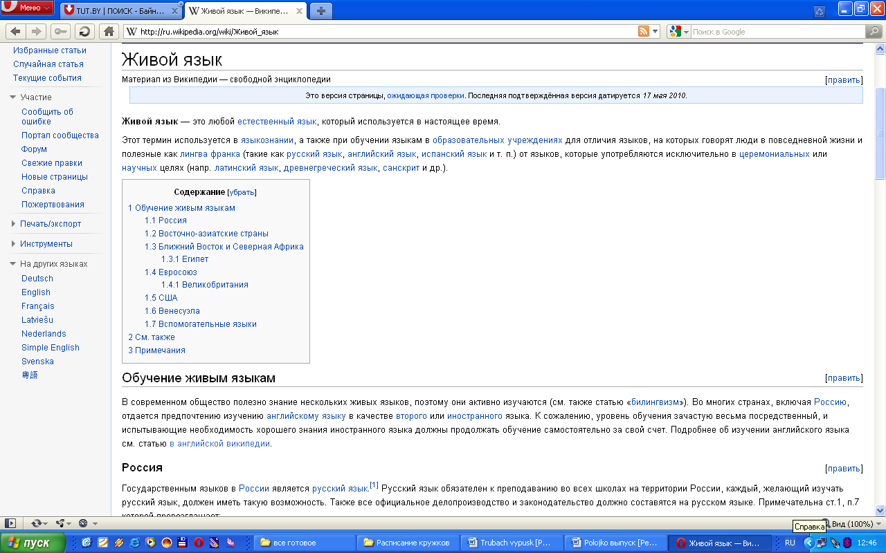
Рисунок 1 – Материал из Википедии про живой язык
Как уже отмечалось ранее, компьютерная лингвистика обозначает компьютерные исследования в области лингвистики и ее компьютерных приложений. Это направление искусственного интеллекта, которое ставит своей целью использование математических моделей для описания естественных языков. Компьютерная лингвистика частично пересекается с обработкой естественных языков. Однако в последней акцент делается не на абстрактные модели, а на прикладные методы описания и обработки языка для компьютерных систем. В Википедии можно получить полную информацию по поводу данного направления (Рис. 2).
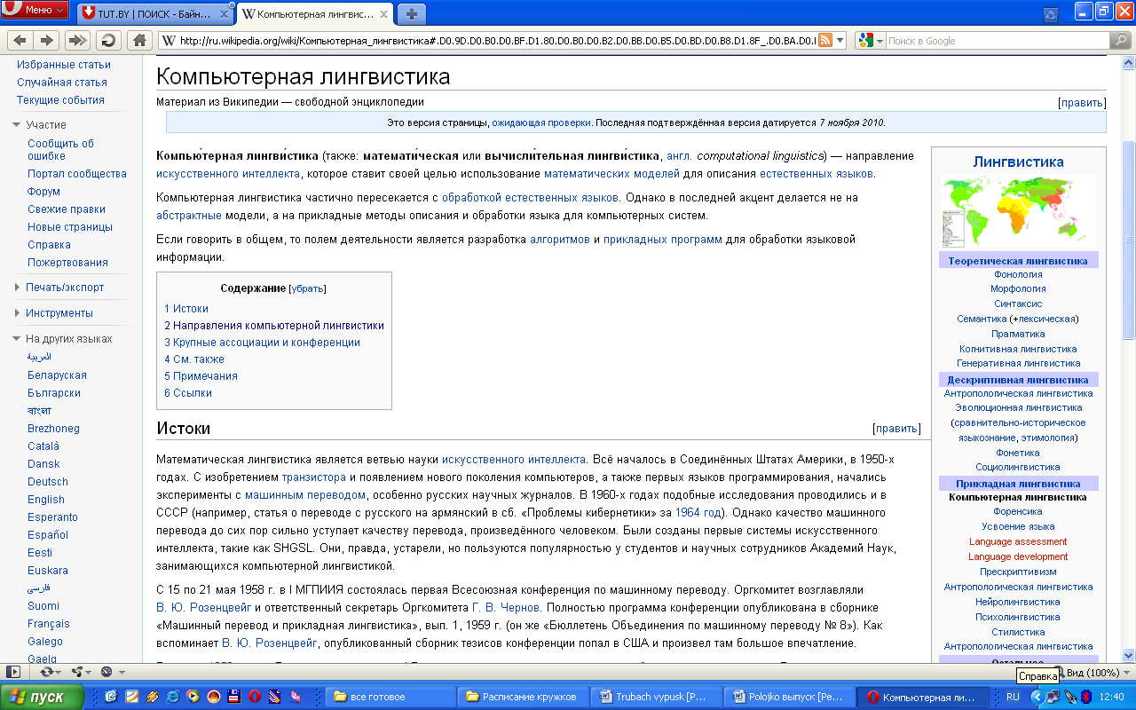
Рисунок 2 – Материал из Википедии про компьютерную лингвистику
http://corpora.iling.spb.ru– Дата доступа: 01.09.2009.
Корпусная лингвистика. [Электронный ресурс].
Этот сайт посвящен непосредственно корпусной лингвистике. Здесь можно найти информацию об этом научном направлении, познакомиться с основными понятиями, которые используются в корпусной лингвистике, ее историей, научными школами. На этом сайте также можно узнать для чего применяются корпуса текстов, и какие технологии используют ученые–корпусники (Рис. 3).
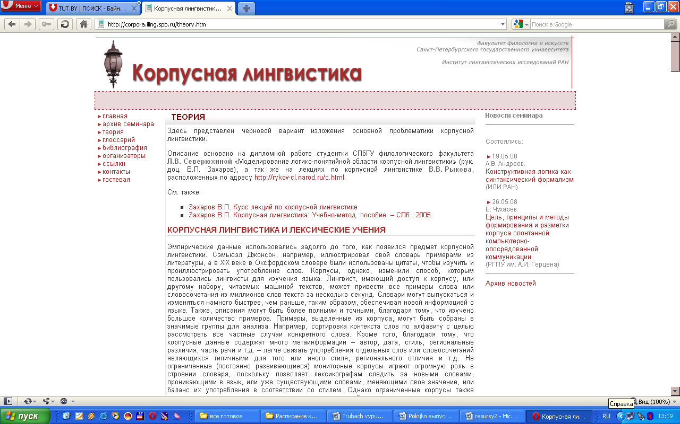
Рисунок 3 – Сайт по корпусной лингвистике
http://www.gramota.ru– Дата доступа: 01.12.2009.
ГРАМОТА.РУ [Электронный ресурс].
Научно-публицистическая деятельность портала координируется редакционным советом, который возглавляет Юрий Евгеньевич Прохоров – доктор педагогических наук, доктор филологических наук, профессор, ректор Государственного института русского языка им. А. С. Пушкина, вице-президент РОПРЯЛ. Справочно–информационный интернет–портал «Русский язык» - грамотный ресурс, который предоставляет доступ к электронным словарям для проверки слов, справочникам для повышения культуры речи, научным работам по русскому языку различных авторов (Рис. 4).
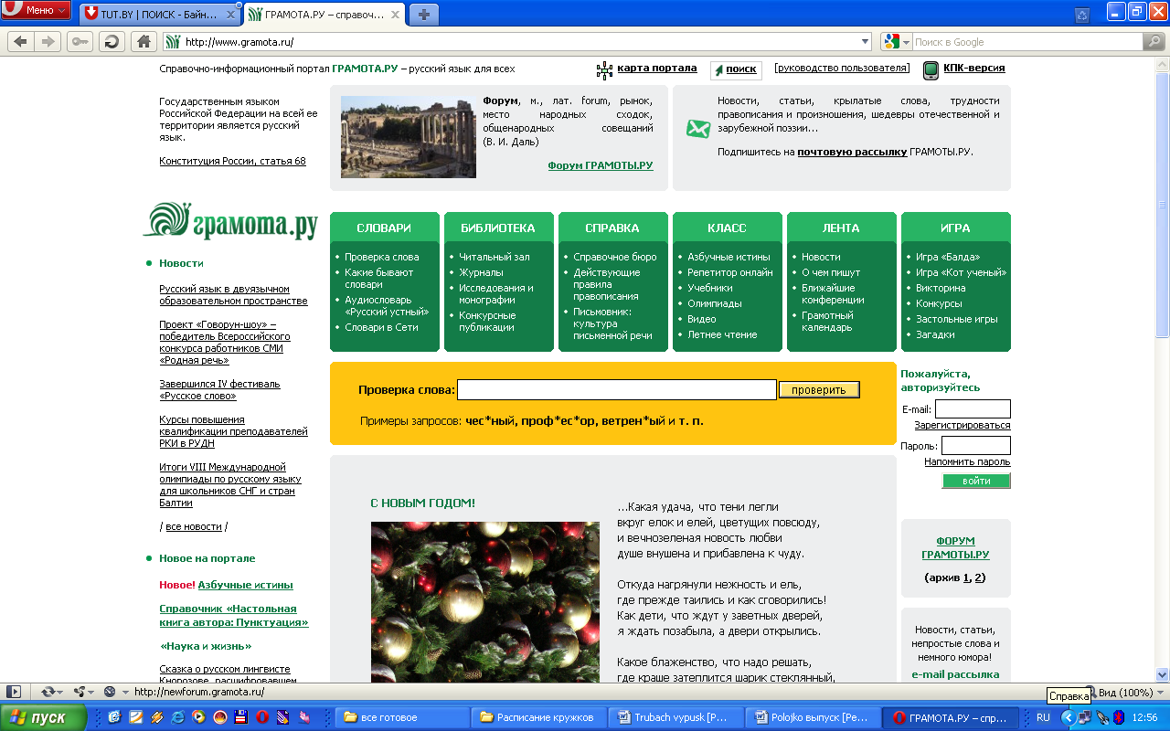
Рисунок 4 – Справочно-информационный портал ГРАМОТА.РУ – русский язык для всех
На этом сайте можно воспользоваться различными энциклопедическими словарями, а также проверить написание слов (Рис. 5).
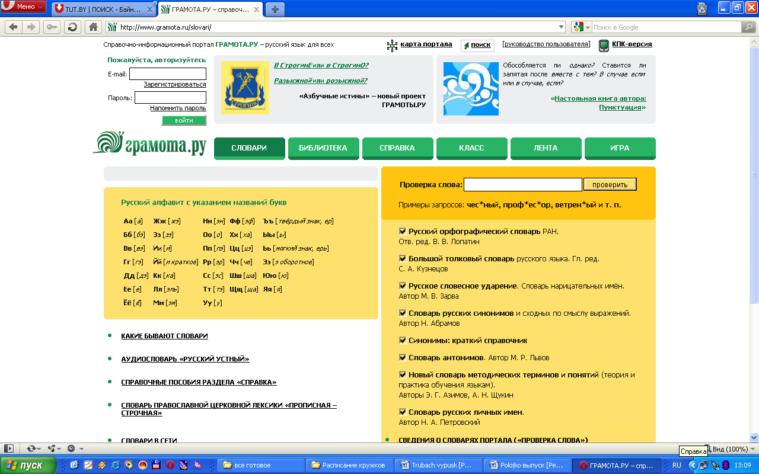
Рисунок 5 – Справочно-информационный портал ГРАМОТА.РУ – русский язык для всех
http://www.dialog–21.ru/– Дата доступа: 12.05.2006.
Международная конференция «Диалог. Компьютерная лингвистика и интеллектуальные технологии».
Данный сайт содержит информацию о международной конференции, посвящённой компьютерной лингвистике и интеллектуальным технологиям. Практической целью этого междисциплинарного общения является решение широкого спектра задач автоматической обработки естественного языка. Научная цель заключается в том, чтобы получить теоретические и языковые описания той степени полноты и эксплицитности, которая позволила бы решать вышеуказанные задачи. В этой ориентации инженерной практики на адекватные лингвистические и коммуникативные модели и состоит специфика Диалога, отличающая его от большинства конференций по компьютерной лингвистике (Рис. 6).
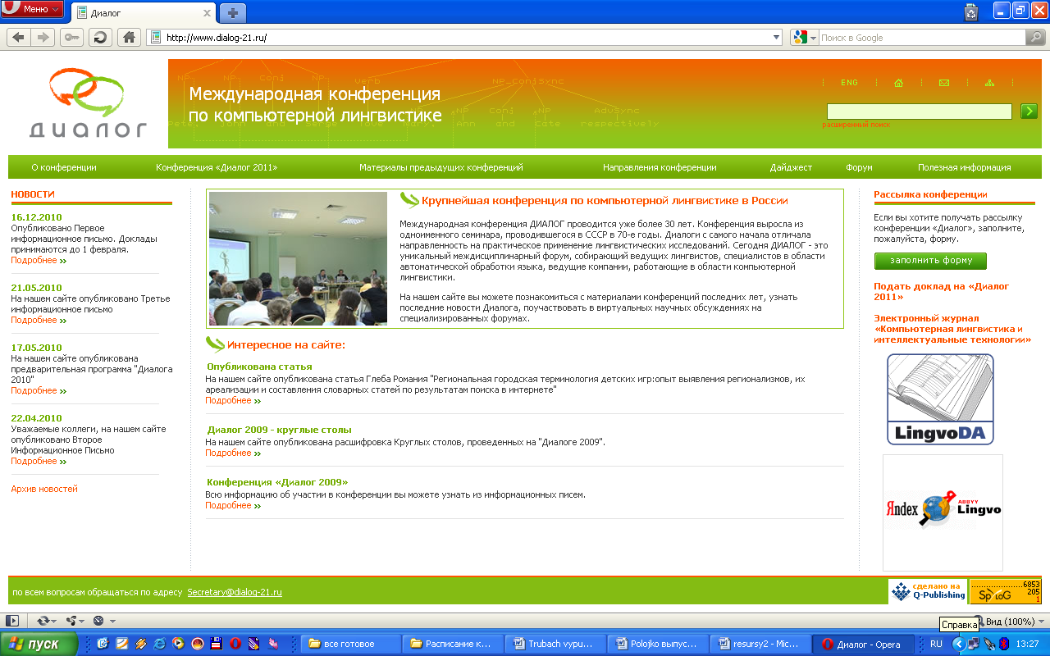
Рисунок 6 – Сайт международной конференции по компьютерной лингвистике
Переводчик Гугл. [Электронный ресурс]. – Режим доступа: http://translate.google.com.by/ – Дата доступа: 12.10.2008.
Переводчик Google – это бесплатная служба переводов, предоставляющая мгновенные переводы с использованием 57 различных языков. Она может переводить слова, предложения и веб–страницы с любого и на любой из поддерживаемых языков (Рисунок 7).
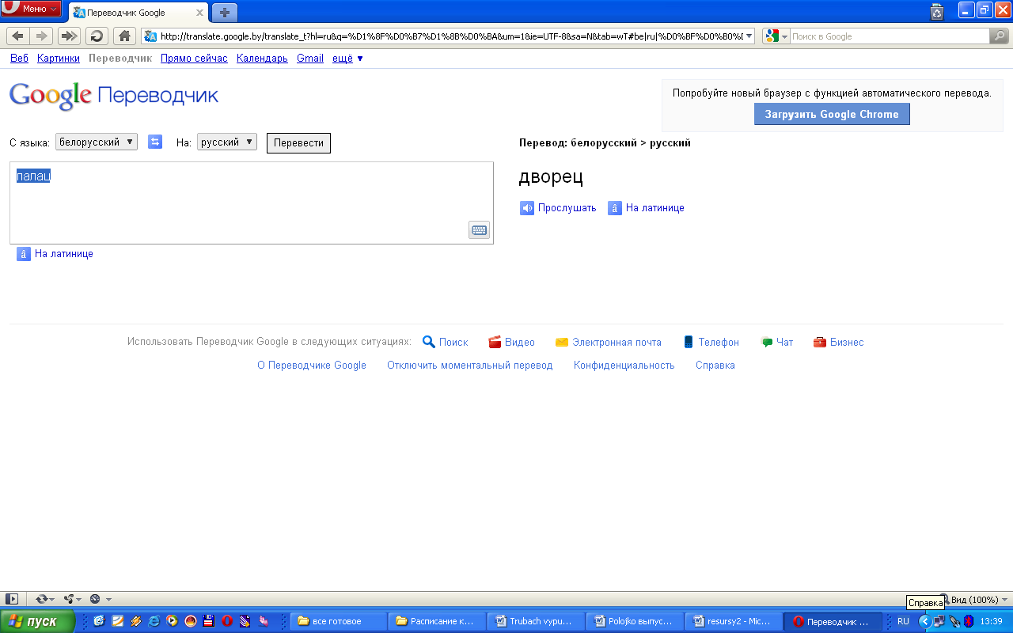
Рисунок 7– Переводчик Google
http://www.philology.ru/.– Дата доступа: 01.12.2009.
Philology.ru [Электронный ресурс].
Русский филологический портал – попытка компактно представить в интернете различную информацию, касающуюся филологии как теоретической и прикладной науки (Рис. 8).
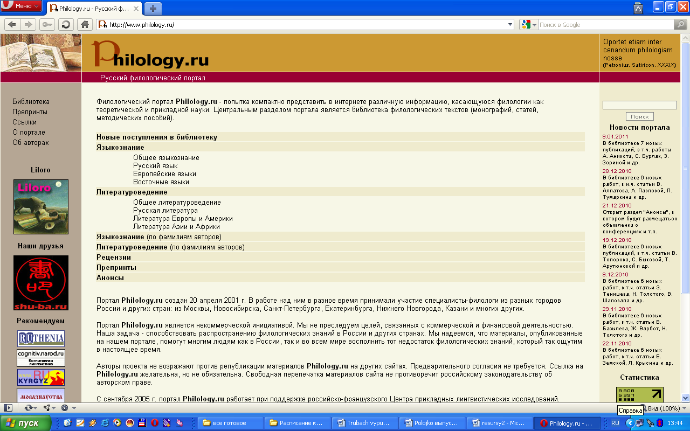
Рисунок 8 – Русский филологический портал
http://www.filologia.su/. – Дата доступа: 27.09.2009.
Филология. [Электронный ресурс].
Информационно–аналитический ресурс, сетевое издание, посвящённое проблемам филологии (Рис. 9).
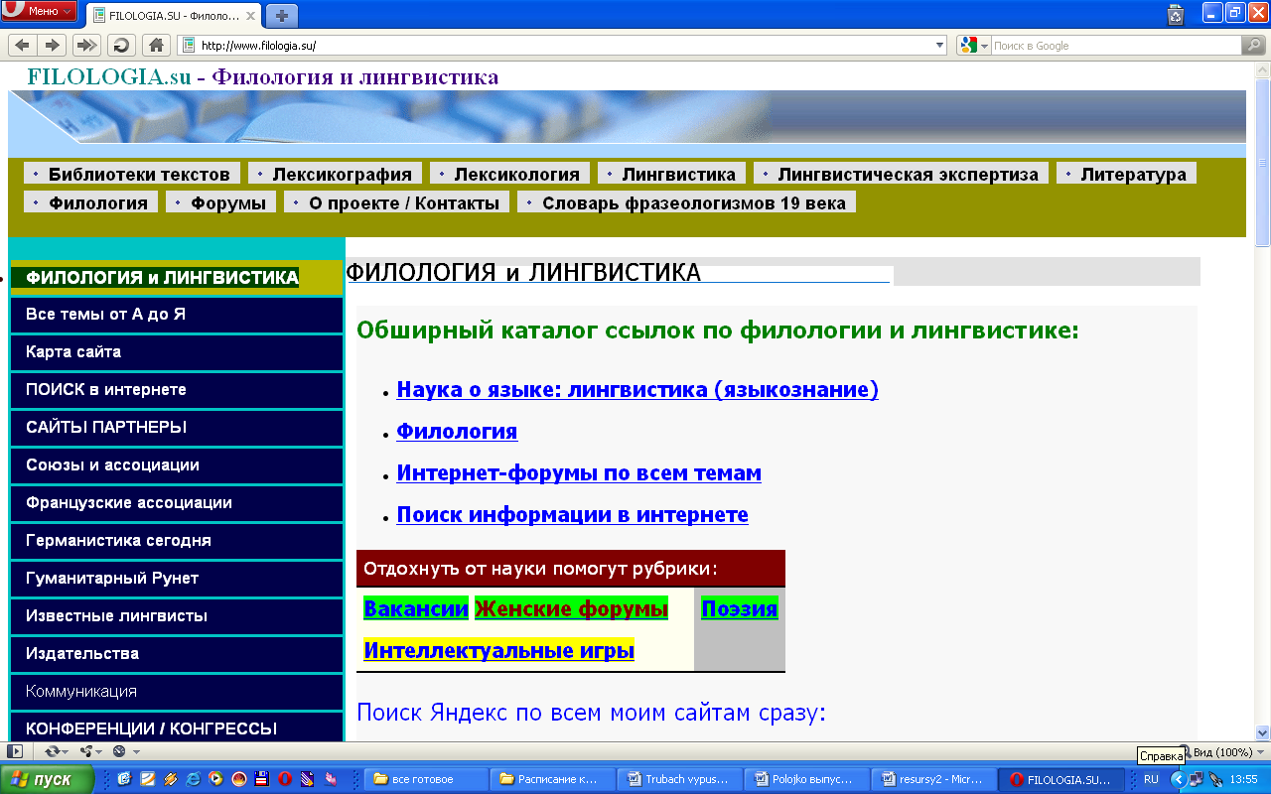
Рисунок 9 – Сайт «Филология и лингвистика»
http://www.filologia.su/kommunikacija#ego1. – Статьи и публикации по коммуникации и теории языка (Рис. 10).
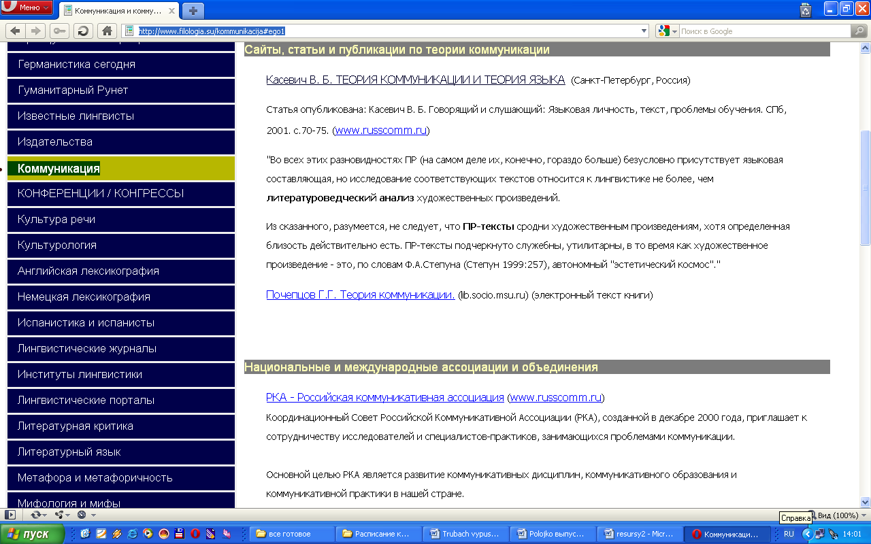
Рисунок 10 – Статья Касевич В. Б. ТЕОРИЯ КОММУНИКАЦИИ

http://yazykoznanie.ru/ – Дата доступа: 14.08.2006.
Языкознание.ру. [Электронный ресурс].
Ресурс, созданный для изучающих различные лингвистические дисциплины. Информация, представленная на сайте, имеет, прежде всего, справочный характер. Данная информация может быть полезна не только студентам–лингвистам, но и преподавателям лингвистики. На сайте в настоящее время представлены все самые основные предметы специальности "Теоретическая и Прикладная лингвистика", с которыми у студентов могут возникнуть сложности (Рис. 11).
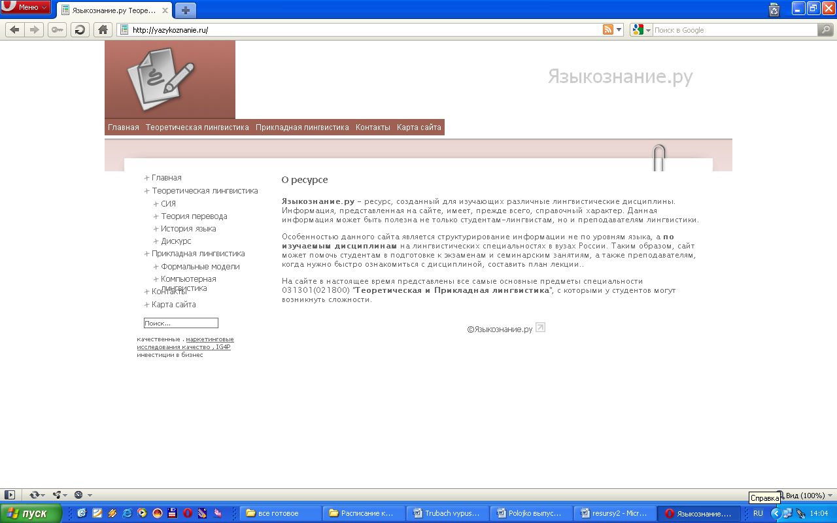
Рисунок 11 – Сайт «Теоретическая и Прикладная лингвистика»
http://www.detskiysad.ru/rech/380.html. - На страницах сайта собрано множество познавательных статей, полезных советов и рекомендаций по вопросам обучения языкам (Рис. 12).

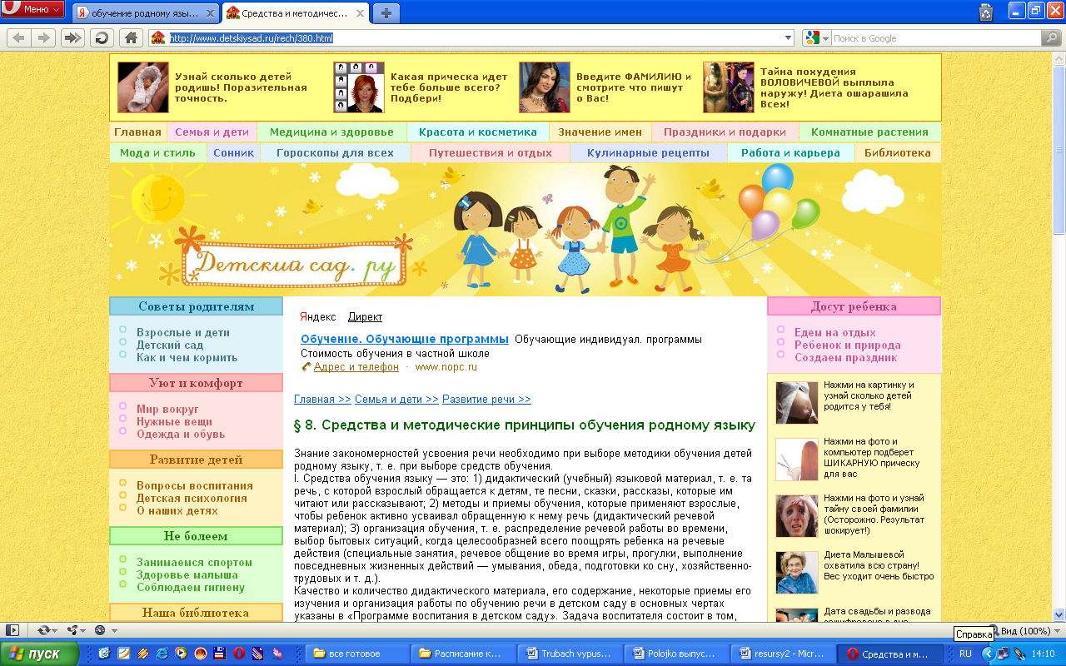
Рисунок 12 – Статья «Средства и методические принципы обучения родному языку»
Нами было рассмотрено небольшое количество информационных ресурсов, которые целесообразно использовать при рассмотрении и изучении филологических дисциплин, а также при обучении школьников языкам. В ближайшее время планируется дальнейшая разработка ИР и БД в этом направлении.

ЗАКЛЮЧЕНИЕ
В своей деятельности мы пришли к выводу, что в современных условиях, учитывая большую и серьёзную заинтересованность учащихся информационными технологиями, можно использовать эту возможность в качестве мощного инструмента развития мотивации на уроках. Сам факт проведения урока в кабинете, оснащенном компьютерной техникой, интригует детей, у них появляется внешняя мотивация. Ребенок чувствует потребность в знаниях. Ему не терпится узнать, что будет дальше. Из внешней мотивации «вырастает» интерес к предмету. Ученику интересно при помощи компьютера усваивать новый материал, проверять свой уровень компетенций, навыки профессионального общения. Использование ПК на уроках показывает, что меняется отношение учащихся к предмету, ребята не боятся проявлять свою инициативу в решении предлагаемых заданий, высказывать свое собственное мнение, стремятся овладеть программным материалом на более высоком уровне, чтобы справиться с заданиями теста.
Задача каждого учителя - сделать каждый урок привлекательным и по-настоящему современным. Однако, используя информационные технологии в учебном процессе, не стоит делать это эпизодически, бессистемно, иначе они не повлияют на результаты обучения. Следует также помнить, что применение информационных технологий в учебном процессе не должно заменять традиционные методы и приемы обучения.
Использование информационных технологии позволяет:
1.Значительно сэкономить время на уроке.
2.Повысить уровень наглядности в ходе обучения.
3. Внести элементы занимательности, оживить учебный процесс.
Использование ИТ в учебном процессе увеличивает возможности постановки учебных заданий и управления процессом их выполнения. ИТ позволяют качественно изменять контроль деятельности учащихся, обеспечивая при этом гибкость управления учебным процессом. Компьютер способствует формированию у учащихся рефлексии. Обучающая программа дает возможность учащимся наглядно представить результат своих действий. Можно систематизировать, где и как целесообразно использовать информационные технологии в обучении, учитывая, что современные компьютеры позволяют интегрировать в рамках одной программы тексты, графику, звук, анимацию:
1) при изложении нового материала — визуализация знаний (демонстрационно - энциклопедические программы; программа презентаций Power Point);
2) закрепление изложенного материала (тренинг — разнообразные обучающие программы);
3) система контроля и проверки (тестирование с оцениванием, контролирующие программы);
4) самостоятельная работа учащихся (обучающие программы типа "Репетитор", «Наставник», развивающие программы);
5) тренировка конкретных способностей учащегося (внимание, память, мышление).
Актуальность использования компьютерных программ для учителя и ученика состоит в том, что:
1. Программы можно использовать как на уроке с помощью учителя, так и самостоятельно в компьютерном классе или дома;
2. Задания, предлагаемые в программе, могут являться как тренажерными, так и контрольными;
3. Есть возможность для повторения материала и ликвидации пробелов по конкретному разделу русского языка;
4. В любое время учащийся может вспомнить теоретический материал, узнать незнакомый термин;
5. Программы дают возможность ознакомиться с примерами, иллюстрирующими те или иные явление или подобрать примеры к теме урока;
6. Имеются различного рода демонстрации, которые можно применять в качестве наглядного материала при объяснении нового материала, при объяснении новой темы на уроках, для удобства их использования существует Альбом. Есть возможность распечатать данный материал.
В результате нашей работы мы можем оценить перспективы применения ИТ при обучении школьников языкам.
Весьма актуальной для филолога является сеть Интернет, в которой можно легко найти материал по любой интересующей теме. Но стоит подчеркнуть, что белорусскоязычных сайтов пока существует очень мало. В большинстве своем приходится обращаться к русскоязычным ресурсам.
Таким образом, можно отметить, что на сегодняшний день необходимость и возможность применения информационных технологий в работе лингвиста не вызывает сомнений. С помощью компьютера современный исследователь может:
• расширить кругозор с помощью мультимедийных энциклопедий;
• с помощью разнообразных поисковых систем в Интернете найти необходимые сведения по исследуемой тематике, а также, пользуясь электронными каталогами библиотек, найти необходимое издание какого-либо автора и воспользоваться нужной цитатой;
• принять участие в обсуждении актуальных проблем по исследуемой теме посредством онлайн конференций, форумов;
•сделать подстрочный перевод произведения с помощью автоматического переводчика.
Обработка результатов проведения занятий учителями с использованием информационных технологий позволяет сделать следующие выводы:
- систематическое использование компьютерных заданий в самостоятельной работе учащихся способствует получению более глубоких и прочных знаний по сравнению с теми, которые они получают в процессе самостоятельной работы с учебником;
- самостоятельное выполнение разнообразных по виду и дидактической цели компьютерных заданий способствует развитию познавательных и творческих способностей, мышления;
- при правильной организации проведения самостоятельной работы с компьютерными заданиями ускоряется темп формирования познавательных умений и навыков;
- систематическая работа с компьютерными заданиями формирует устойчивые навыки самостоятельной работы, что приводит к сокращению времени на выполнение стандартных заданий и позволяет увеличить время на выполнение работ творческого характера.
Обучение, построенное на деятельности ученика и делающее упор на развитие его мышления, более эффективно, чем обучение, построенное на его памяти и многократном репродуктивном повторении заданий.

СПИСОК ЛИТЕРАТУРЫ К РЕФЕРАТУ

- Апатова Н.В. Информационные технологии в школьном образовании. — М.: изд-во РАО., 1994. – 228 с.
- Афанасьев К. Е. Новые информационные технологи для гуманитариев / К. Е.Афанасьев, А. А. Моисеев, Л. Е. Шмакова // VII Всероссийская объединенная конференция «Технологии информационного общества – Интернет и современное общество». – СПб., 2004. – 276 с.
- Гак В. Г. Сочетаемость / В. Г. Гак // Лингвистический энциклопедический словарь. – М.: Сов. энциклопедия, 1990. – 483 с.
- Гончаренко В. В. Автоматическая переработка текста. / В.В.Гончаренко, Э. М. Добрускина, Н. М. Котельникова, В. С. Крисевич, И. В. Совпель. – Кишинев: Штиинца, 1978. – 122с.
- Дмитриева Е. И. Дидактические возможности компьютерных телекоммуникационных сетей для обучения иностранным языкам.// Иностранные языки в школе. – N 4, 1997. – С. 34 – 46.
- Ермаков А. Е. Ассоциативная модель смысла текста в прикладных задачах компьютерного анализа полнотекстовых документов. / А.Е. Ермаков, В. В. Плешко // Тезисы доклада международного конгресса «Русский язык: исторические судьбы и современность», компания Гарант-Парк-Интернет – Режим доступа: http://www.olap.ru/basic/assoc.asp. – Дата доступа: 30.11.2010.
- Захарова И. Г. Информационные технологии в образовании. М.: Аcadema, 2005. – 189 с.
- Зубов А. В. Информационные технологии в лингвистике / А. В. Зубов, И. И. Зубова. – Москва, 2004. – 205 с.
- Информатизация общего среднего образования: Научно-методическое пособие / Под ред. Д. Ш. Матроса. – М.: Педагогическое общество России, 2004. – 384 с.
- Каталог лингвистических программ и ресурсов в Cети – Режим доступа: http://www.rvb.ru. – Дата доступа: 30.11.2010.
- Постаногов Д. Ю. Система семантического поиска в задаче информационной поддержки инновационной деятельности / Д. Ю. Постаногов // Искусственный интеллект. – 2007. – № 2, – С. 35 – 44.
- Потапова Р. К. Новые информационные технологии и медиалингвстика // http://www.philol.msu.ru/~rlc2004/files/sec/19.doc. – Дата доступа: 30.11.2010.
- Рубашко Н. К. Компьютерный фонд белорусского языка. Материалы II международной конференции Информационные системы и технологии. / Н.К. Рубашко, Г.П. Невмержицкая. – 2004. – 279 с.
- Совпель И. В. Инженерно-лингвистические принципы, методы и алгоритмы автоматизированной переработки текста. / И. В. Совпель. – Мн., 1991.-118с.
- Совпель И. В. Информационно-поисковая система пословного перевода текстов (СППТ) / И.В. Совпель // Математическое обеспечение ЕС ЭВМ. – Минск: ИМ АН БССР, 1981. –Вып.27. – 110 с.

ПРЕДМЕТНЫЙ УКАЗАТЕЛЬ

Б
БД, 3, 7, 9, 26
И
Интернет, 3, 5, 6, 7, 16, 19, 24, 29, 30, 33
ИТ, 4, 8, 9
К

компьютер, 5, 23, 27, 28, 29
компьютерные технологии, 14

ИНТЕРНЕТ-РЕСУРСЫ В ПРЕДМЕТНОЙ ОБЛАСТИ ИССЛЕДОВАНИЯ

- www.arhivknig.com
На сайте можно ознакомиться со множеством книг, посвященным проблема изучения текстов информационными технологиями.
- http://bse.sci–lib.com
Третье издание БСЭ, представленное на данном сайте было выпущено с 1969 по 1978 годы. Большая Советская Энциклопедия (БСЭ) содержит огромное количество информации по всем областям человеческих знаний. От искусства и культуры до науки и техники. Огромное количество статей посвящено биографиям видных советских и иностранных деятелей. Многие статьи страдают от излишней идеологизации и политизации, но тем не менее очень хорошо представляют взгляды того времени. Научно–технические статьи хотя и устарели, но тем не менее продолжают нести историческую ценность, показывая уровень знаний того времени.
- www.wikipedia.org
Википедия. Многоязычная общедоступная свободно распространяемая энциклопедия, публикуемая в Интернете. Создаётся на многих языках мира коллективным трудом добровольных авторов, использующих «технологию вики». С момента зарождения в начале 2001 года и поныне Википедия неуклонно разрастается и набирает популярность у пользователей Сети.
- www.gramota.ru
Справочно–информационный интернет–портал «Русский язык». Грамотный ресурс, предоставляющий доступ к электронным словарям для проверки слов, справочникам для повышения культуры речи, научным работам по русскому языку различных авторов. Функционирует справочное бюро, куда можно обратиться с вопросами, касающимися трудностей в употреблении русского языка.
- http://ivanoff.ru
Иванов, Л. Ю. Язык Интернета: заметки лингвиста/ Л. Ю.Иванов// Библиотека Иванова [Электронный ресурс].
В архиве «Библиотеки Иванова» содержаться работы различных авторов, посвящённые исследованиям в различных научных областях.
- http://corpora.iling.spb.ru/
Этот сайт посвящен корпусной лингвистике. Здесь вы найдете информацию об этом научном направлении, познакомитесь с основными понятиями, использующимися в корпусной лингвистике, ее историей, научными школами, узнаете, для чего применяются корпуса текстов, и какие технологии используют ученые–корпусники.
- http://litara.net
Здесь ведутся дискуссии на актуальные темы современной литературной жизни, литераторы знакомятся друг с другом, имеют возможность создать свой профайл, разместить своё фото, свои литературные или критические тексты. Постоянно создаются новые темы форумов, объявляются конкурсы.
- http://www.dialog–21.ru
Сайт, содержащий информацию о международной конференции, посвящённой компьютерной лингвистике и интеллектуальным технологиям.
- www.rusyaz.ru
На сайте можно ознакомиться с обучающими статьями, исследованиями в области русского языка, обратиться к правилам русской орфографии и пунктуации, а также получить лингвистическую услугу за некоторые деньги.
- http://translate.google.com.by
Переводчик Google – это бесплатная служба переводов, предоставляющая мгновенные переводы с использованием 57 различных языков. Она может переводить слова, предложения и веб–страницы с любого и на любой из поддерживаемых языков.
- www.slounik.org
Белорусские словари и энциклопедии. На сайте собраны все, связанные с белорусским языком словари. Проект состоит из двух частей: энциклопедий и словарей.
- http://www.dissland.info.
«Электронный каталог диссертаций»
Сайт содержит в себе большое количество диссертаций по различным областям наук. Недостатком каталога является то, что посетителю сайта можно свободно познакомиться только с аннотацией, оглавлением и введением диссертаций. Полный же текст работ можно получить только после оплаты и оформления заказа.
- www.dev.by
Форум, посвященный теме исследованности тексов с помощью компьютера Тематика форума – компьютерная лингвистика, перспективы, имена, исследованность в нашей стране и за рубежом.
- http://www.philology.ru/
Русский филологический портал – попытка компактно представить в интернете различную информацию, касающуюся филологии как теоретической и прикладной науки. Центральным разделом портала является библиотека филологических текстов (монографий, статей, методических пособий).
- http://www.filologia.su/
Информационно–аналитический ресурс, сетевое издание, посвящённое проблемам филологии.
- http://yazykoznanie.ru/
Ресурс, созданный для изучающих различные лингвистические дисциплины. Информация, представленная на сайте, имеет, прежде всего, справочный характер. Данная информация может быть полезна не только студентам–лингвистам, но и преподавателям лингвистики. На сайте в настоящее время представлены все самые основные предметы специальности "Теоретическая и Прикладная лингвистика", с которыми у студентов могут возникнуть сложности.
СПИСОК ЛИТЕРАТУРЫ К ВЫПУСКНОЙ РАБОТЕ
- Коржинский С. Самоучитель работы на компьютере. / С. Коржинский.– М., 2003. – 368 с.
- Крейнак Дж. Основы работы на компьютере / Дж. Крейнак // Пер. c англ. Н. А. Ворониной. – М, 2006. – 429 c.
- Левин А. Самоучитель работы на компьютере. Начинаем с Windows / А. Левин. – М.: ПБОЮЛ Левин А. Ш., 2001. – 688 с.
- Левкович О. А. Основы компьютерной грамотности: учеб. пособие / О.А. Левкович, Е. С. Шелкоплясов, Т. Н. Шелкоплясова. – Мн., 2004. – 528 с.
- Мюррей К. Microsoft Office 2003. Новые горизонты. / К. Мюррей. – СПб,: Питер, 2004. – 190 с.
- Access 2003. Самоучитель с примерами / П.Ю.Гончаров. – М.: Кудиц-образ, 2004. – 270 с.
- Excel 2003 / С. Бондаренко, М. Бондаренко. – Спб.: Питер, 2005.
- Microsoft PowerPoint 2003: самоучитель / М.В.Спека. – Москва, Санкт-Петербург, Киев: Диалектика, 2004. – 363 с.
- Microsoft Office XP в целом: наиб. полное рук-во. Для широкого круга пользователей / Ф.Новиков, А.Яценко. – Спб: БХВ-Петербург, 2002.
- Microsoft Word 2003 в теории и на практике / С.Бондаренко, М.Бондаренко. – Минск: Новое знание, 2004. – 336 с.
- Операционная система Windows. Обработка текстовой и табличной информации. – Мн., 2009. – 117 с.
- Основы информатики: Учебн. пособие / А. Н. Морозевич, Н.Н.Говядинова, В. Г. Левашенко и др. / Под ред. А. Н. Морозевича. – Мн.: Новое знание, 2003.
- Пунчик Н. Н. Windows для начинающих и школьников / Н.Н.Пунчик.– Мн.: ТетраСистемс, 2006. – 160 с.

ДЕЙСТВУЮЩИЙ ЛИЧНЫЙ САЙТ

http://olga-trubach.narod.ru

ГРАФ НАУЧНЫХ ИНТЕРЕСОВ
магистрантки Трубач О. В.
Филологический факультет.
Специальность «Теория и методика обучения и воспитания»
Смежные специальности | Основная специальность | Cопутствующие  Специальности
  13.00.01 – общая педагогика, история педагогики и образования
  1. Философия образования.
  2. Методология педагогики.
  3. Теория педагогики.
  4. История педагогики и образования.
  5. Этнопедагогика.
  6. Сравнительная педагогика.
  7. Управление системой образования.
  13.00.02 – теория и методика обучения и воспитания (по областям и уровням образования)
  1. Методология обучения конкретным предметам;
  2. Ценности и цели обучения;
  3. Содержание обучения;
  4. Методическое обеспечение и технологии обучения, качество обучения;
  5. Теория и методика воспитания учащейся и студенческой молодежи.
  19.00.07 - педагогическая психология
  1. Закономерности и механизмы развития познавательных, мотивационных, эмоциональных и волевых процессов, состояний и свойств личности как субъектов образовательного и воспитательного процесса.
  2. Психологическая адаптация к условиям обучения и воспитания.
  09.00.05 - этика
  1. Методологические проблемы историко-этического анализа.
  2. Закономерности и особенности становления

ТЕСТОВЫЕ ВОПРОСЫ

Вопрос к тесту v111:
<question type="close" id="111">
<text> Слова, разные по звуковому составу, обозначающие одинаковые или близкие по значению явления действительности. </text>
<answers type="request">
<answer id="1" right="0">Синонимы</answer>
<answer id="2" right="1">Антонимы</answer>
<answer id="3" right="0">Омонимы</answer>
<answer id="4" right="0">Нет правильных ответов</answer>
</answers>
</question>

Вопрос к тесту v222:
<question type="close" id="222">
<text> Отдел языкознания, занимающийся вопросами составления словарей и их изучения. </text>
<answers type="request">
<answer id="1" right="0">Орфография</answer>
<answer id="2" right="0">Лексикография</answer>
<answer id="3" right="1">Фонетика</answer>
<answer id="4" right="0">Графика</answer>
</answers>
</question>

ПРЕЗЕНТАЦИЯ МАГИСТЕРСКОЙ ДИССЕРТАЦИИ
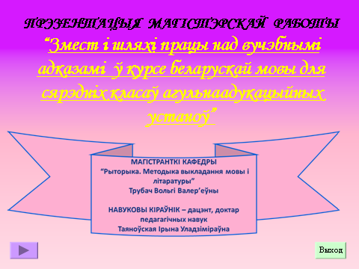 | 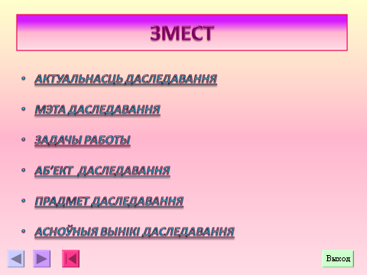
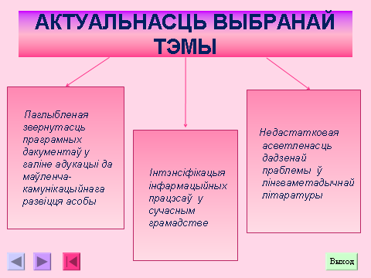 | 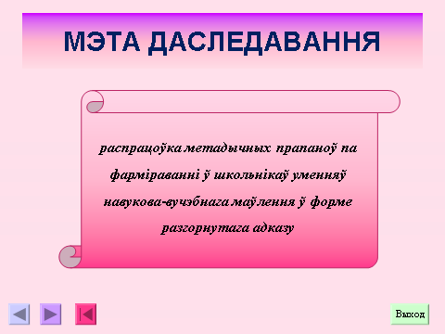
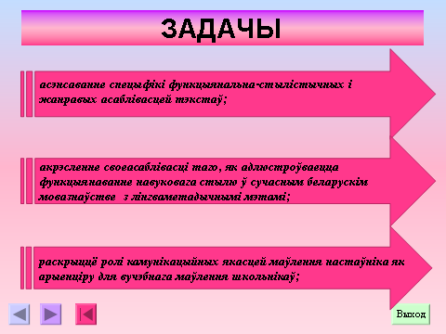 | 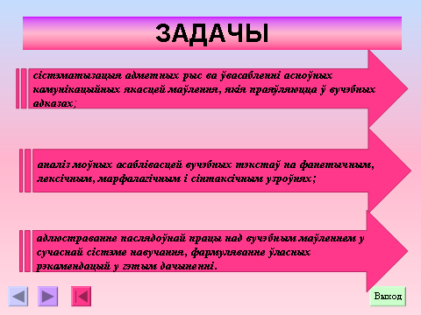
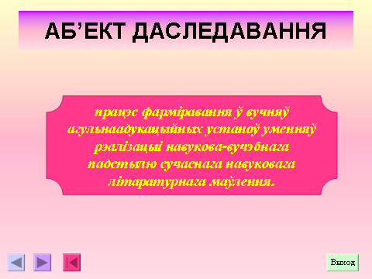 | 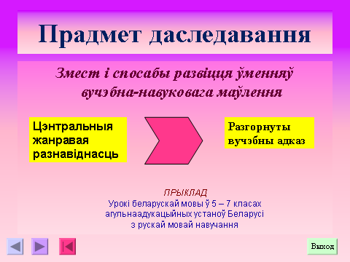
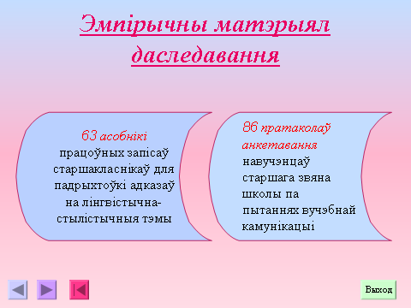 | 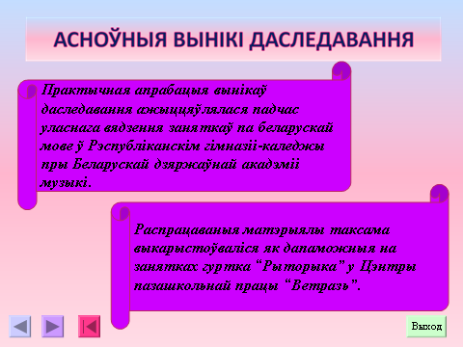
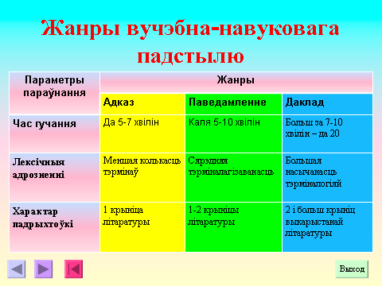 | 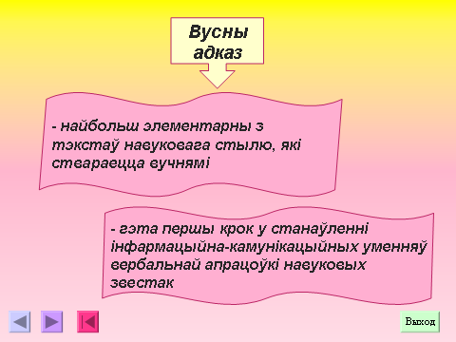
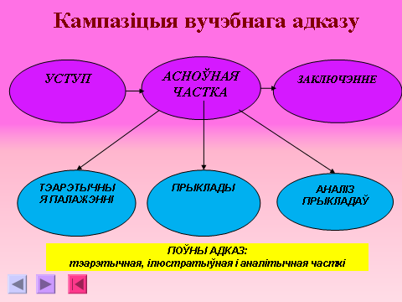 | 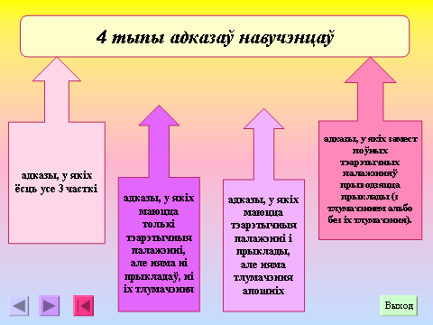
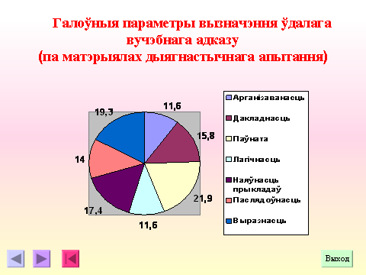 | 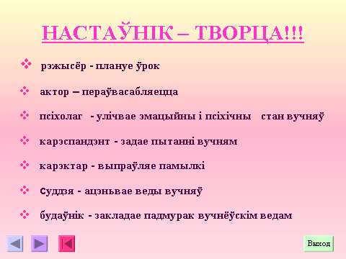
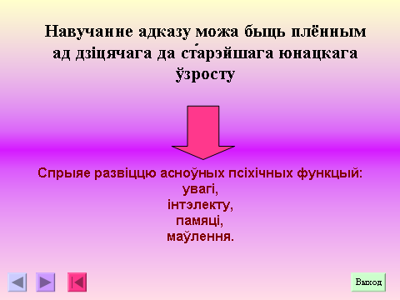 | 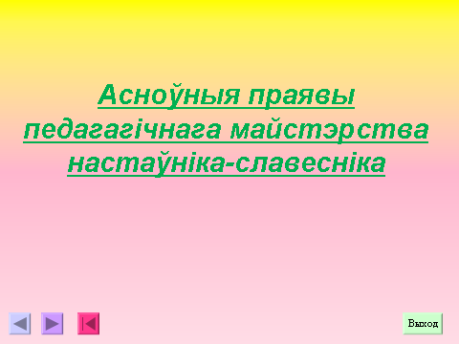
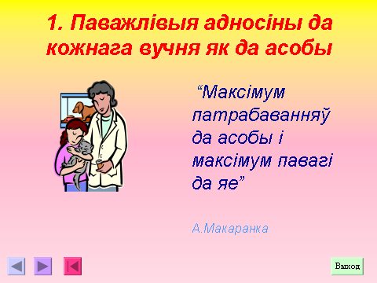 |  | 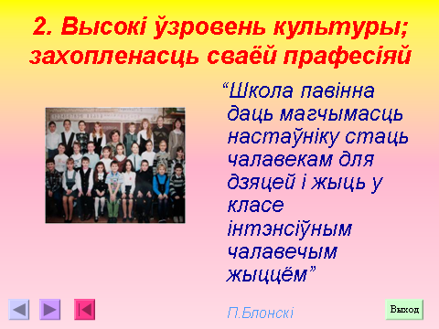
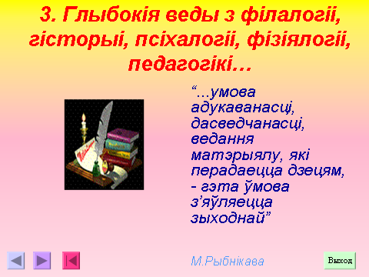 |  | 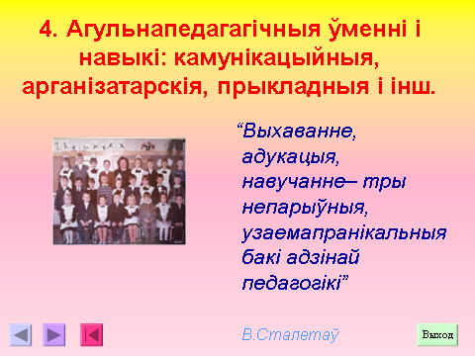
 |  | 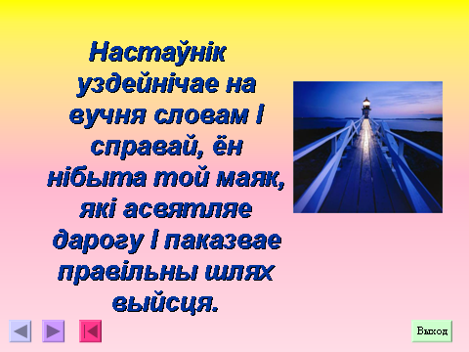
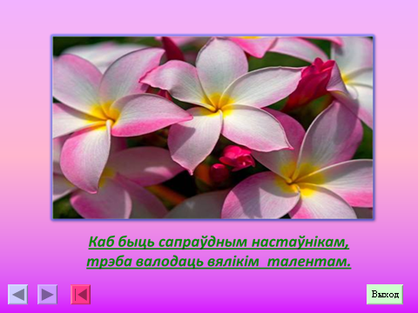 | 

